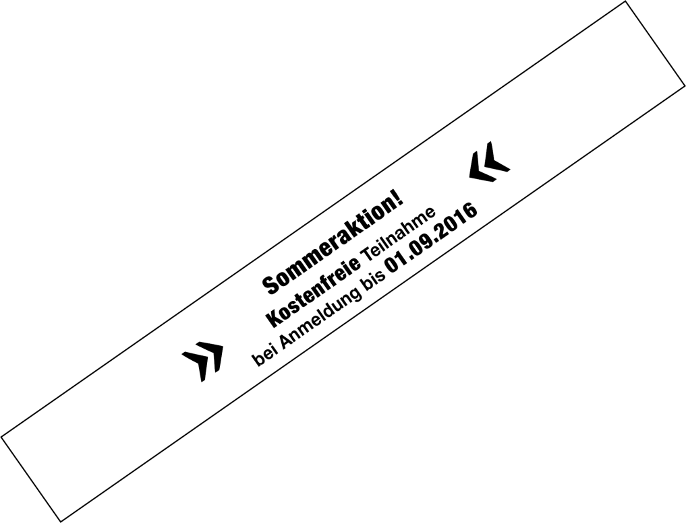**Ihre Anmeldung zur Fortbildung**

**Kongress-Highlights Diabetologie 2016**

Hiermit melde ich mich **verbindlich** zu folgender Fortbildungsveranstaltung an (identisches Programm):

* **Frankfurt**, Maritim Hotel: Freitag, 23. September 2016
* **Berlin**, Meliã Berlin: Samstag, 24. September 2016
* **München**, Hilton Munich City Hotel: Freitag, 07. Oktober 2016

**bei Anmeldung bis 01.09.2016** danach

* Regulär kostenfrei 140,00 €
* Assistenzarzt (Nachweis erforderlich) kostenfrei 70,00 €
* DDG-/OmniaMed-Club-Mitglied kostenfrei 65,00 €

Die Teilnahmegebühr beinhaltet Tagungsunterlagen und Verpflegung.

|  |  |  |  |
| --- | --- | --- | --- |
| **ID** |  | **Fortbildungsnr.** |  |
| **Praxis-/Klinikname** |  | | |
| **Name** |  | | |
| **Straße** |  | | |
| **PLZ Ort** |  | | |
| **Telefon** |  | | |
| **Telefax** |  | | |
| **E-Mail** |  | | |

* Bitte informieren Sie mich zukünftig **per Fax** über OmniaMed-Veranstaltungen  
  (geben Sie bitte dafür Ihre Faxnummer an).

**Datenschutzhinweis**

Wir machen Sie darauf aufmerksam, dass  
Pri-Med Ihre Daten ausschließlich in dem Umfang erhebt, verarbeitet und nutzt, wie es zur Erfüllung der Geschäftsbeziehung mit Ihnen erforderlich ist. Dabei beachtet Pri-Med stets die gesetzlichen Vorschriften zu Datenschutz und Vertraulichkeit. Für den Fall, dass Sie weitere Informationen zum Umgang von Pri-Med mit Ihren Daten erfahren möchten, bitten wir Sie, sich gerne an unsere Rechtsabteilung zu wenden. Für einen etwaigen Widerspruch gegen unsere Werbezusendungen nutzen Sie bitte untenstehende Kontaktmöglichkeiten.

* Bitte informieren Sie mich zukünftig **per E-Mail** über OmniaMed-Veranstaltungen  
  (geben Sie bitte dafür Ihre E-Mailadresse an).

**Datenschutzhinweis**

Wir machen Sie darauf aufmerksam, dass  
Pri-Med Ihre Daten ausschließlich in dem Umfang erhebt, verarbeitet und nutzt, wie es zur Erfüllung der Geschäftsbeziehung mit Ihnen erforderlich ist. Dabei beachtet Pri-Med stets die gesetzlichen Vorschriften zu Datenschutz und Vertraulichkeit. Für den Fall, dass Sie weitere Informationen zum Umgang von Pri-Med mit Ihren Daten erfahren möchten, bitten wir Sie, sich gerne an unsere Rechtsabteilung zu wenden. Für einen etwaigen Widerspruch gegen unsere Werbezusendungen nutzen Sie bitte untenstehende Kontaktmöglichkeiten.

**Zahlungs- und Storierungsbedingungen:** Die Zahlung der Teilnahmegebühr wird mit der Rechnungsstellung fällig. Rechnungen zur Teilnahme an der Veranstaltung werden nur zu Händen des Teilnehmers verschickt und mit seiner Rechnungsanschrift versehen. Wir bitten um gebührenfreie Überweisung der Teilnahmebeträge nach Erhalt unserer Rechnung unter Angabe Ihres Namens und der Rechnungsnummer. Sollten Änderungen in der Registrierung erforderlich sein, so wenden Sie sich bitte per Post, Fax oder E-Mail an OmniaMed GmbH. Bei Stornierungen bis 7 Tage vor Veranstaltungsbeginn wird die gezahlte Teilnahmegebühr zu 100% erstattet. Bei Stornierungen nach diesem Termin erfolgt keine Rückerstattung der Teilnahmegebühr. Die volle Teilnahmegebühr ist auch zu zahlen, wenn ein angemeldeter Teilnehmer nicht zur Veranstaltung erscheint. Bitte beachten Sie, dass Stornierungen nur in schriftlicher Form (Mail, Fax, Post) akzeptiert werden können. Eine Anmeldung ist auch am Tag der Veranstaltung vor Ort möglich. In diesem Fall wird die reguläre Teilnahmegebühr erhoben und dem Teilnehmer nach der Veranstaltung in Rechnung gestellt.

PostEASD16_DDG_KW32

**Datenschutzhinweis: Mit der Anmeldung erklärt sich der Teilnehmer / die Teilnehmerin damit einverstanden, dass die OmniaMed Deutschland GmbH den Namen, den Titel, die Berufszugehörigkeit sowie die Anschrift des Teilnehmers / der Teilnehmerin an die in den Veranstaltungshinweisen aufgeführten Partnerunternehmen zum Zwecke der werblichen Kontaktaufnahme durch diese übermittelt.**

**Diese Einwilligung kann vom Teilnehmer / von der Teilnehmerin per Post, Fax oder E-Mail bei der OmniaMed Deutschland GmbH widerrufen werden.**

**Ort, Datum Unterschrift**

OmniaMed Deutschland GmbH [**Anmeldung@OmniaMed.de**](mailto:Anmeldung@Pri-MedUpdates.de) **Telefax: 0800 – 000 9797**

Arnulfstr. 295 [**www.OmniaMed.de**](http://www.Pri-Med.de) (kostenfreie Servicenummer)

80639 München

Kurzfristige Änderungen können sich ergeben. Wir bedanken uns bei unseren Partnern und Sponsoren für die finanzielle Unterstützung. Die jeweilige Fortbildung wird unterstützt von: Allianz Boehringer Ingelheim und Lilly, Amgen, MSD und Novo Nordisk. Weitere Informationen finden Sie unter www.OmniaMed.de.